桃園市立大有國民中學113學年度第一學期第三次評量試卷

|  |  |  |  |  |  |  |  |  |  |
| --- | --- | --- | --- | --- | --- | --- | --- | --- | --- |
| 年 級 | 七年級 | 考 試  科 目 | 地 理 | | | 命 題  範 圍 | L5 ～ L6 | 作 答  時 間 | 45分 |
| 班 級 |  | 姓 名 |  | 座 號 |  | 分 數 |  | | |

* 選擇題，共45題，第1～10題，每題三分；第11～45題，每題兩分，計100分
* 題目卷，共兩張四面，請仔細作答 第一頁

🖉答案卡正確劃記選項！

☞題目卷也要寫上答案！

1.( )身處資訊便利的時代，但仍可發現有不少訊息的正確性值得商確。聰明的你能否判斷出下列哪則

天氣預報，最可能是生活在臺灣七月時會出現的氣象資訊？ (A) 寒流來襲，明日氣溫約10~12℃

(B) 受東北季風影響，桃園山區降雨量將超過200mm (C) 太平洋上即將有颱風形成，需及早防範

(D) 因滯留鋒面籠罩，未來一週的降雨機率大幅提高。

2.( )空氣狀態的改變對人們生活有著極大的影響，下列對於空氣的感受，何者最符合真實狀況？

(A) 空氣流動快，表示風速愈強 (B) 山上高度高，氣壓數值也高

(C) 降水量常以百帕(hPa)為單位 (D) 緯度愈低、氣溫隨之愈低。

3.( )若想透過的氣象資料決定明天是否需要攜帶雨具或該穿著什麼衣物，應查找哪些圖表最有幫助？

(甲) 當月等溫線圖 (乙) 衛星雲圖 (丙) 年雨量分布圖 (丁) 地面天氣圖

(A) 甲＆乙 (B) 甲＆丙 (C) 丙＆丁 (D) 乙＆丁。

4.( )「台灣降雨雖然豐沛，但仍常會出現缺水問題」，下列哪項解釋「並非是」導致此現象的主因？

（A）人口數多使水資源不足（B）年降水量低於世界平均值

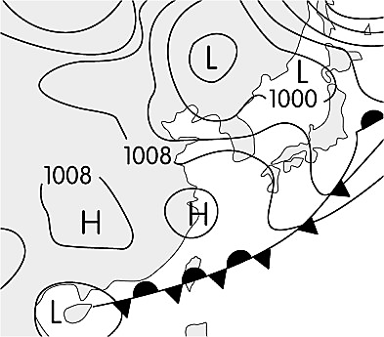 （C）降水時空分布不均，冬春兩季容易缺水

（D）河川較短且流速較快，水資源難以保留。

5.( )依據附圖一中地面天氣圖的「  」判斷，

當時臺灣的天氣狀況最可能為下列何者？

(A) 受颱風影響，此時台灣風雨正盛

(B) 因季風南下，北部地區容易降雨

附圖一

(C) 受鋒面影響，各地降雨機率大增

(D) 山區的午後容易有雷陣雨的發生。

6.( )承上題，此時的降雨往往能抒解臺灣許多地區的水庫旱象，這樣的降雨類型最可能出現在何時？

(A) 春夏之間 (B) 夏秋之際 (C) 秋冬之時 (D) 冬春交替。

7.( )颱風，是台灣民眾又愛又怕的氣象變化，既期待颱風假的小確幸，

又害怕颱風帶來的狂風暴雨，關於颱風的敘述，何項描述最為正確？

(A) 形成於熱帶海洋的高氣壓 (B) 因冷暖空氣交會容易停滯不前

(C) 最容易發生在秋、冬季節 (D) 降水豐沛可成為重要的水資源。

8.( )影響一地水資源是否充足的因素眾多，依照台灣各地的降雨特徵，

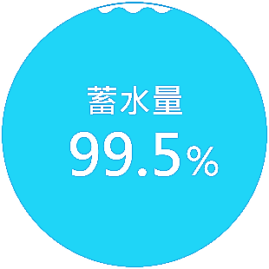 下列何者最可能是台灣容易發生「旱災」的時空條件？

(A) 春初的嘉南平原 (B) 夏季的台北盆地

(C) 夏秋的屏東平原 (D) 冬季的宜蘭平原。

9.( )附圖二為曾文水庫某年7月的蓄水量標示，當時

相關單位需通知當地居民隨時注意洩洪的消息。

導致這種現象的原因和下列何者的「關係最小」？

(A) 西南季風 (B) 鋒面滯留

附圖二

(C) 東北季風 (D) 熱帶低壓。

10.( )為使水庫蓄水功能發揮最大的效益，需做好下列哪項工作，才是真正延長水庫壽命的治本之道？

(A) 疏通河道淤泥，修建堤防 (B) 全面禁止整個流域的土地利用

(C) 加強攔砂壩的設置 (D) 做好流域集水區的水土保持。

第二頁

11.( )臺灣因自然環境多高山地形，加上密集的豪雨和地震，因此山崩和土石流皆是常見的環境災害。

下列四句氣候諺語中，何句所發生的時間，往往台灣的土石流災情也最為嚴重？

|  |  |  |  |  |
| --- | --- | --- | --- | --- |
| 表1 | 甲 | 乙 | 丙 | 丁 |
| 降水量(mm) | 2,108 | 2,915 | 2,526 | 2,462 |
| 夏半年百分比 | 77 | 65 | 78 | 88 |
| 冬半年百分比 | 23 | 35 | 22 | 12 |

(A) 春天後母面 (B) 不怕七月半鬼，只怕七月半水

(C) 正月寒死龜，二月寒死牛 (D) 竹風蘭雨。

12.( )表1為臺灣4大區域的年降水量及冬夏降水的集中率，

由表中數據資料可知，哪一個區域內的河川會呈現出

最明顯的「荒溪型」特徵？

(A) 甲 (B) 乙 (C) 丙 (D) 丁。

13.( )臺灣中南部居民長期習慣以地下水為重要水源，除了可提供農漁業的用水需求之外，還與當地下列

哪一項環境因素最有關係？(A) 降水季節分布不均 (B) 年降水量明顯過低 (C) 水庫數量全台最少

(D) 人口數量全台最多。

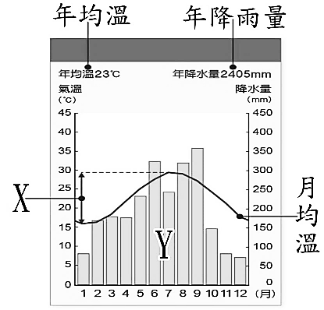14.( )下列關於臺灣氣候的特徵描述，何者最為正確？

(A) 全島皆屬於熱帶氣候區 (B) 中南部面迎西南季風故冬雨較多

(C) 山區降水量多於平地及離島 (D) 夏季山區與平地皆高溫炎熱。

15.( )附圖三為《台灣某地的氣候圖》，判讀此圖中下列哪項訊息是正確的？

(A) X為當地的年均溫 (B) 降雨乾濕季明顯

附圖三

(C) 年降雨量為Y÷12 (D) 該地可能為基隆。

16.( )全球水量的分布極為不均，若依所占的比率「由多到少」依序排列，

下列何者最為正確？

(A) 冰雪、海水、河湖、地下水 (B) 冰雪、地下水、河湖、海水

(C) 海水、地下水、冰雪、河湖 (D) 海水、冰雪、地下水、河湖。

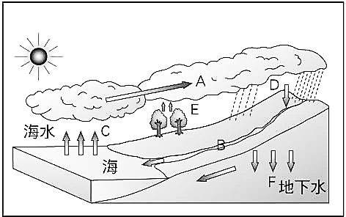17.( )每到冬季，賞雪行程往往能令台灣人為之瘋狂。成功降雪主要

與附圖四中哪兩個水循環的過程關係最為密切？

附圖四

(A) C → A (B) E → A (C) A → D (D) D → B。

18.( )承上題，在臺灣若想成功追雪需要下列哪兩項條件的配合？

(A) 高度與溫度皆高 (B) 高度高、溫度低

(C) 高度與溫度皆低 (D) 高度低、溫度高。

19.( )附圖五為某條河川的流域示意圖，

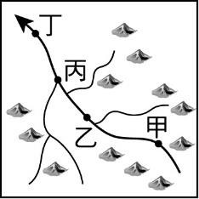 圖中甲、乙、丙、丁四處的比較，

下列何項敘述最為正確？

附圖五

(A) 甲的流速最慢 (B) 乙的蓄水量最多

(C) 丙的地勢最低 (D) 丁的集水區最大。

**X**

20.( )承上題，若「X」是建於該河川上的水庫。圖中何地發生大規模崩塌，

將對該水庫的水質造成最大的影響？(A) 甲 (B) 乙 (C) 丙 (D) 丁。

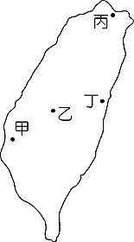21.( )「太陽能發電」是指將太陽能轉為電能，不過太陽能電池需要夠長的日照條件，

才能持續發電，因此在「降水少、雲霧少、日照時數長」的地方較適合發展，

依上述條件，附圖六中的臺灣何地擁有最利於發展太陽能發電的氣候條件？

(A) 甲 (B) 乙 (C) 丙 (D) 丁。

附圖六

22.( )承上題，台灣面積雖然不大，但冬季時各地居民穿著仍有明顯不同，

若受到高度與緯度的影響，附圖六中哪兩地的「一月均溫可能最低」？

(A) 甲＆乙 (B) 乙＆丙 (C) 丙＆丁 (D) 乙＆丁。

23.( )雲林縣是全臺地層下陷最嚴重的區域，且此情形已使高鐵行經處鐵軌出現「前高後低」的現象，

下列何種方式最能有效改善高鐵正面臨的交通安全問題？

(A) 填海造陸，增加陸地面積 (B) 植樹造林，減緩水土流失

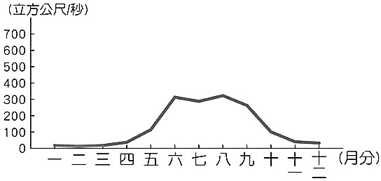 (C) 廣建水庫加強蓄水 (D) 限制過量抽取地下水。

附圖七

24.( )附圖七為臺灣某河川的各月流量變化圖，

下列何者最可能是該河川的水文特性？

（A）河川流域內降水平均（B）東北季風可帶來充沛降水

（C）此河川上游需興建水庫（D）夏季時河床易滯留汙染物。

第三頁

|  |  |  |  |
| --- | --- | --- | --- |
| 甲  附圖八 | 乙 | 丙 | 丁 |
|  |  |  |  |

* 降水是水循環的過程，

也是提供生活用水與

產業發展的重要條件

，參考附圖八中的降雨類型

，回答下列25～27題：

25.( )臺灣中南部經過了冬春兩季的缺水期後，最需要表中哪種降雨類型為當地帶來降水、抒解旱象？

(A) 甲 (B) 乙 (C) 丙 (D) 丁。

26.( )下列何者「並非是」甲降雨類型的特色？

(A) 降雨時間短 (B) 降雨強度大 (C) 降雨範圍廣 (D) 常發生於夏季午後。

27.( )下列台灣的降雨類型中，何者和「丙圖」的成因最為相似？

(A) 五、六月間的梅雨 (B) 夏秋之際的颱風雨

(C) 夏季午後的雷陣雨 (D) 基隆、宜蘭的冬雨。

* 透過四季的變化可更加認識臺灣氣候的特徵，每個季節都有專屬的天氣狀態與氣象圖表，

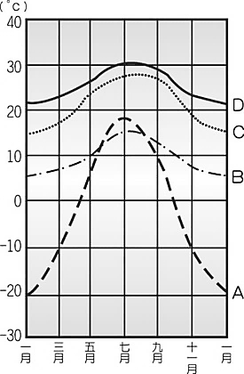請依圖回答28～29題：

附圖九RU.RU.3

28.( )根據附圖九中最高溫與最低溫的季節變化情形，

哪條曲線最能呈現「臺灣北部」的冬夏差異？

(A) A (B) B (C) C (D) D。

29.( )「合歡山入冬後常下瑞雪，突如其來的下雪盛況，

總讓管理處與警方措手不及，進行車輛管制……。」

當電視台的氣象主播說明著上述的天氣現象時，

電視畫面所呈現的地面天氣圖，最可能是下列何者？

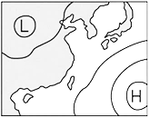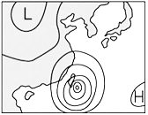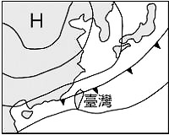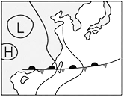 (A) (B) (C) (D)

* 冷、熱、乾、濕使人們能具體感受天氣的變化，透過數值的空間變化，往往更能呈現臺灣各地的氣候差異，依附圖十與附圖十一回答下列30～33題：

|  |  |
| --- | --- |
| 附圖十 | 附圖十一 |
|  |  |

30.( )觀察圖中的數值，判斷附圖十與附圖十一所使用

的分別是下列哪兩個單位？

（A）『°C』＆『mm』（B）『°C』＆『hPa』

（C）『mm』＆『°C』（D）『mm』＆『hPa』。

31.( )根據附圖十與附圖十一的資訊，下列關於

台灣氣候的空間分布，何者敘述屬實？

（A）北部雨量少於南部

（B）山地雨量多於平地

（C）山地氣溫高於平地

（D）北部氣溫高於南部。

32.( )依圖中的數值可得知臺灣降水量的空間差異。

主要是受到下列哪些因素的影響？  
 (A) 緯度、地形 (B) 季風、洋流  
 (C) 洋流、緯度 (D) 地形、季風。

33.( )依附圖十中的數值可得知該季節的臺灣最可能出現下列何種天氣現象？

(A) 熱帶低氣壓逐漸增強 (B) 蒸發旺盛形成熱對流

(C) 大陸冷氣團逐漸南下 (D) 滯留鋒面持續向北移。

第四頁

* 臺灣的河川維繫著當地人民的生活與文化，河川長度雖不長但數量卻不少，

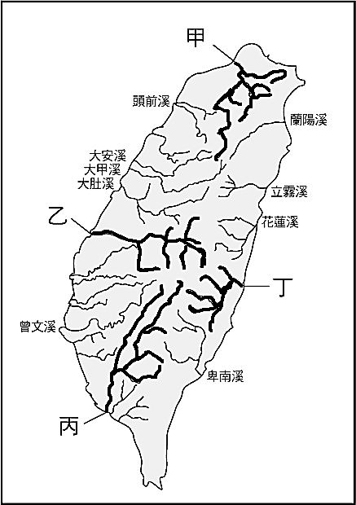根據附圖十二的《台灣河川分布圖》，依序回答下列34～37題：

34.( )由附圖十二中河川的分布與流向可得知，

臺灣河川的分水嶺主要為哪座山脈？

(A) 雪山山脈 (B) 中央山脈 (C) 阿里山山脈 (D) 玉山山脈。

35.( )「丙」雖為臺灣流域面積最廣的河川，但水資源開發卻深受限制

，這與當地的何種特性最有關係？

附圖十二

(A) 洪枯流量差異大 (B) 集水區面積小

(C) 當地人口稀少 (D) 水庫數量太少。

36.( )附圖十二中哪條河川雖然長度全台第一，卻因匯集沿線的溪流而

使河水中挾帶特別多泥沙，呈現四季混濁的景象？

(A) 甲 (B) 乙 (C) 丙 (D) 丁。

37.( )每逢降雨後，受到臺灣河川哪項特性的影響使得各地河水與雨水

直流入海，導致水資源不易蓄留，更為有限？

(A) 河川水質 (B) 河川流向 (C) 河床寬度 (D) 河床坡度。

* 右表2為台灣四地（基隆、台中、玉山、恆春）觀測站的氣候統計資料，

|  |  |  |  |
| --- | --- | --- | --- |
| 表2 | **1 月均溫**  **(℃)** | **7 月均溫**  **(℃)** | **年降水量**  **(mm)** |
| **甲** | **17.4** | **29.1** | **1641.9** |
| **乙** | **20.7** | **28.6** | **2022.4** |
| **丙** | **-1.1** | **7.9** | **3471.3** |
| **丁** | **14.2** | **28.9** | **3565.1** |

依據此表回答第38～41題：

38.( )哪一個最可能是高度最高的玉山觀測站？

(A) 甲 (B) 乙 (C) 丙 (D) 丁。

39.( )哪一個最可能是位於南端的恆春觀測站？

(A) 甲 (B) 乙 (C) 丙 (D) 丁。

40.( )哪一個最可能是地處東北的基隆觀測站？

(A) 甲 (B) 乙 (C) 丙 (D) 丁。

41.( )讓表中的乙地擁有夏熱冬暖的溫度條件，是受到下列哪項條件的影響？

(A) 緯度較低 (B) 緯度最高 (C) 迎東北季風 (D) 迎西南季風。

|  |  |
| --- | --- |
| 甲 | 乙 |
|  |  |
| 丙 | 丁 |
|  |  |

* 降水時空不均是臺灣各地氣候差異的一大特徵，也影響著各地的河川流量與水利設施，依附圖十三中所呈現的四地降水時間回答42～45題：

42.( )下列何者是「無法」根據附圖十三所「判斷」出

的相關訊息？

(A) 河川的流量 (B) 年均溫高低

(C) 年雨量多寡 (D) 乾溼季狀況。

43.( )為了有穩定的灌溉用水，河川配合水利設施早已

成為台灣開發水資源的重要方式，考量當地降雨

的特色，何地最需要臺灣「容量最大」的水庫？

(A) 甲 (B) 乙 (C) 丙 (D) 丁。

44.( )臺灣的主要河川多稱為「溪」，如濁水溪、高屏溪

等，但北部的淡水河、基隆河卻因流量穩定被稱為

「河」。圖中哪張最符合臺灣北部的降水特色？

(A) 甲 (B) 乙 (C) 丙 (D) 丁。

45.( )若依據圖中的降水分布時間判斷，「丁地」的河川

最可能有下列哪項特色？(A) 水土保持最為良好

(B) 夏季河道上雜草叢生 (C) 長度短，支流數少

(D) 夏季洪水滾滾，冬季卻成為石頭裸露的乾溪。

附圖十三

再堅持一下，就能迎接寒假了喔!